

Шкафы шоковой заморозки Primax

Модели BE

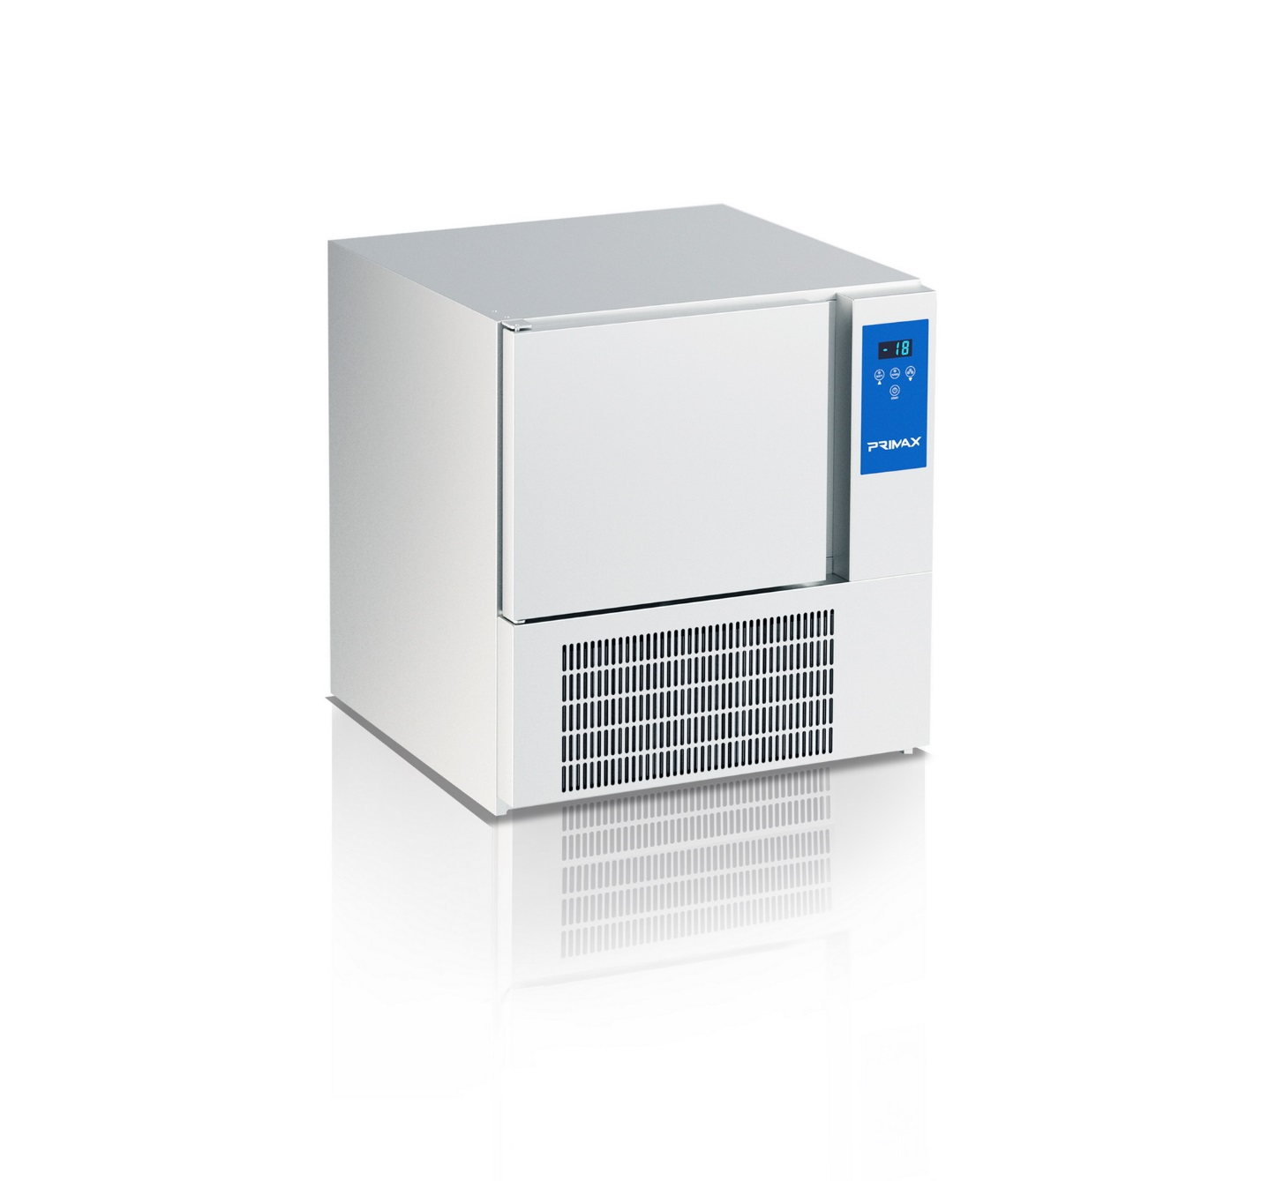

Руководство по эксплуатации

**ВНИМАТЕЛЬНО** изучите данное руководство и храните его в доступном месте!



**Все технические данные, приведенные в настоящем руководстве, могут быть изменены производителем без предварительного уведомления. Производитель не принимает на себя никакой ответственности за возможные опечатки.**

Содержание

1. Общая информация 3  
1.1. Предупреждения 3  
1.2. Предупреждения по технике безопасности 3  
2. Технические характеристики 4  
3. Инструкции по установке 4  
3.1. Правила приемки оборудования 4  
3.2. Перемещение оборудования 4  
4. Запуск 5  
5. Панель управления 6  
6. Использование 7   
7. Ошибки и предупреждения 10  
8. Очистка и обслуживание 11  
Приложения

1. Общая информация.

1.1. Предупреждения.

Настоящее руководство по эксплуатации содержит информацию по монтажу, настройке и обслуживанию оборудования. Чрезвычайно важно внимательно ознакомиться со всеми уведомлениями и предостережениями, содержащимися в данном руководстве.

Данное руководство по эксплуатации является неотъемлемой частью оборудования и поэтому должно храниться в целости и быть легкодоступным для прочтения, быть защищено от попадания влаги и грязи.

Установка, наладка и обслуживание оборудования должны осуществляться только квалифицированным персоналом сервисного центра.

Производитель не несет ответственность за любые неисправности, возникшие по причине внесения любых изменений в электрическую и/или механическую часть оборудования. Данные действия также ведут к прекращению действия гарантийных обязательств.

При возникновении любых неисправностей незамедлительно обратитесь в сервисный центр.

Шкаф шоковой заморозки предназначен для охлаждения и замораживания пищевых продуктов и готовых блюд. Категорически запрещено использовать оборудование в любых целях, кроме описанной выше. В противном случае производитель не несет ответственности за любые неисправности и повреждения, вызванные неправильным использованием оборудования, в том числе вред жизни и здоровью персонала.

Помимо инструкций по технике безопасности, изложенных в данном руководстве, обязательно строгое соблюдение общих правил по технике безопасности.

Параметры сети электропитания должны совпадать с данными, приведенными на заводской табличке изделия.

Упаковочные материалы (пластиковые мешки, полистирол, нейлон и т.д.) - это источник потенциальной опасности, их следует хранить в месте, недоступном для детей, и обеспечить их утилизацию в соответствии с действующими местными нормами.

1.2. Предупреждения по технике безопасности и эксплуатации.

Каждый аппарат имеет с правой стороны заводскую табличку, указывающую модель, серийный номер и основные технические характеристики.

**Важно!** Перед установкой оборудования внимательно ознакомьтесь с этими техническими данными.

- Шкаф шоковой заморозки должен быть установлен в хорошо вентилируемом помещении.

- Перед началом работы удалите из помещения, где эксплуатируется оборудование, все упаковочные материалы.

- Данное оборудование предназначено только для профессионального использования, его эксплуатация должна осуществляться только квалифицированным персоналом.

- Запрещено подпускать детей к работающему оборудованию.

- Запрещено оставлять без присмотра работающее оборудование.

- Очистите внешние и внутренние поверхности оборудования тепловой водой с мылом или нейтральным моющим средством, тщательно промойте большим количеством воды и просушите.

- Запрещено использовать для очистки абразивные, коррозионные материалы, металлические щетки.

- Очистку внешних и, самое важное, внутренних поверхностей шкафа следует производить ежедневно в конце рабочего дня. Это позволит обеспечить бесперебойную работу и длительный срок службы оборудования.

- Запрещается использовать для мойки струю воды под напором.

- Запрещено растягивать и тянуть кабель питания.

- Запрещено перекрывать вентиляционные отверстия оборудования. Это может привести к неисправностям и поломке оборудования.

- При возникновении любых неисправностей немедленно отключите оборудование от электросети и вызовите специалистов сервисного центра.

- Утилизация изделия должна осуществляться с соблюдением действующих местных норм и стандартов.

2. Технические характеристики.

Общие технические характеристики:

|  |  |  |  |  |  |  |  |
| --- | --- | --- | --- | --- | --- | --- | --- |
| Модель | **BE-103L-HSO** | **BE-105T-LDO** | **BE-105T-LDP** | **BE-905T-LDO** | **BE-905T-LDP** | **BE-906T-LDO** | **BE-910T-LDO** |
| Габариты, мм | 620х650х650 | 750х700х810 | 760х700х830 | 820х785х810 | 830х800х830 | 820х825х1400 | 820х825х1680 |
| Внутренние размеры, мм | 355х550х280 | 630х365х380 | 630х365х380 | 700х450х380 | 700х450х380 | 700х470х490 | 700х470х770 |
| Вместимость | 3 GN1/1 | 5 GN1/1 | 5 GN1/1 | 5 GN1/1 или 600х400 | 5 GN1/1 или 600х400 | 6 GN1/1 или 600х400 | 10 GN1/1 или 600х400 |
| Производительность | 12 кг/+3°  8 кг/-18° | 14 кг/+3°  9 кг/-18° | 14 кг/+3°  9 кг/-18° | 14 кг/+3°  9 кг/-18° | 14 кг/+3°  9 кг/-18° | 18 кг/+3°  12 кг/-18° | 28 кг/+3°  18 кг/-18° |
| Подключение | 220 В, 50 Гц, 1 фаза | | | | | | |
| Фреон | R404A | | | | | | |
| Мощность, Вт | 628 | 646 | 646 | 646 | 646 | 1194 | 1559 |

3. Инструкции по установке.

**Важно!** Обязательно внимательно ознакомьтесь со всеми указаниями, приведенными в данном руководстве, поскольку они содержат важную информацию о порядке установки, эксплуатации и техническому обслуживанию оборудования.

3.1. Правила приемки оборудования.

Изделие поставляется в соответствующей защитной упаковке. По прибытии изделие проверяют на предмет повреждений, полученных при транспортировке. При обнаружении видимых повреждений на транспортных документах необходимо сделать следующую запись: «При приемки обнаружены видимые повреждения упаковки».

3.2. Перемещение и установка оборудования.  
При подъеме оборудования строго соблюдайте инструкции, приведенные в данном руководстве, и используйте только подходящие, испытанные приспособления.  
Персонал, допущенный к транспортировке оборудования, должен быть обучен и уполномочен для использования соответствующего подъемно-транспортного оборудования и приспособлений, и обязан соблюдать правила техники безопасности, включая средства индивидуальной защиты: обувь, перчатки, шлем и т.д.

Использование вилочного погрузчика или аналогичного (рис. А). Деревянный поддон, на котором поставляется изделие, подхватывают сбоку или сзади вилочным захватом и начинают подъем, следя за тем, чтобы изделие оставалось в устойчивом положении. Внимание: во время работы с вилочным погрузчиком необходимо следить за кабелем питания и за положением ног.

**Важно!** Оборудование не наклонять и не кантовать!

Соблюдение рекомендаций, напечатанных на упаковке, гарантирует сохранность оборудования, его работоспособность и внешний вид.

Также рекомендуется следующее:

- Обязательно обращаться с оборудованием с осторожностью, хранить в сухом месте. Укладка поверх оборудования других предметов абсолютно запрещена.

- Максимальное количество аппаратов, разрешенных к укладке друг на друга, смотрите на упаковке.

Аппарат поднимают над поддоном. Затем удаляют упаковку и защитную пленку (B), избегая использовать при этом жесткие щетки или иного рода приспособления, способные повредить поверхность оборудования (С). Аппарат должен быть тщательно выровнен по горизонтали (C). При необходимости положение оборудования выравнивают с помощью регулируемых ножек.

Аппарат устанавливают в вентилируемом помещении, в удалении от источников тепла. Оборудование должно располагаться таким образом, чтобы обеспечивалось удобство его обслуживания, эксплуатации и ремонта. Не закрывайте вентиляционные отверстия оборудования во избежание потери его производительности или поломки.

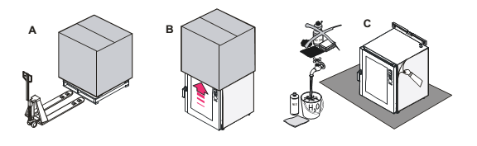

4. Запуск.

Подключение к электропитанию выполняется согласно требованиям местных норм и стандартов. Перед подключением оборудования необходимо проверить следующее:

- Напряжение и частота питания должны соответствовать величинам, указанным на заводской табличке изделия. Данная табличка расположена на правой стороне аппарата.

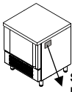 Табличка с техническими характеристиками.

- Параметры источника питания должны соответствовать электропотреблению изделия.

- Источник питания должен быть заземлен согласно требованиям местных норм и стандартов.

- Изделие должно быть расположено таким образом, чтобы обеспечивался быстрый доступ к оборудованной автоматом защиты розетке питания.

В соответствии с требованиями к установке при прямом подключении изделия к питанию необходимо предусмотреть защитное средство для отключения его от электропитания, обеспечивающим полное отсоединение от электросети в случае перенапряжения.

В ходе эксплуатации напряжение питания не должно отклоняться от номинальной величины, указанной на заводской табличке изделия более чем на ±10 %.

**Важно!** Подключение или замена кабеля должна производиться только квалифицированными специалистами сервисного центра.

Оборудование должно быть обязательно подсоединено к эквипотенциальной системе заземления. 

Перед первым запуском оборудования проверьте следующее:

- Убедитесь, что оборудование выровнено. Для этого используйте регулируемые ножки, если это необходимо.

- Убедитесь, что с оборудования удалены все защитные пленки и упаковочные материалы.

- Убедитесь, что оборудование очищено с помощью теплой воды с нейтральным моющим средством.

- Убедитесь, что оборудование размещено на достаточном отдалении от источников тепла.

- Убедитесь, что обеспечена свободная циркуляция воздуха вблизи моторного отсека.

5. Панель управления.

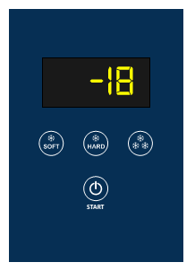

|  |  |
| --- | --- |
|  | Включение/выключение ON/OFF |
|  | Замораживание |
|  | Жесткий цикл охлаждения |
|  | Мягкий цикл охлаждения |
|  | Ручная оттайка |

6. Использование.

Режим ожидания

Когда аппарат выключен, нажмите кнопку ON/OFF. Аппарат перейдет в режим ожидания.

Когда аппарат находится в режиме ожидания, выберите цикл нажатием кнопки ON/OFF, и цикл запустится.

Когда цикл выполняется, нажатие кнопки ON/OFF останавливает цикл.

Внимание! В любой момент времени удержание кнопки ON/OFF в течение 3 секунд выключает аппарат.

- Кнопка «Мягкий цикл охлаждения». Когда аппарат в режиме ожидания единичное нажатие запустит цикл охлаждения.

- Кнопка «Жесткий цикл охлаждения». Когда аппарат в режиме ожидания единичное нажатие запустит цикл охлаждения.

- Кнопка «Замораживание». Когда аппарат в режиме ожидания единичное нажатие запустит цикл заморозки.

Информация отображается на 4-х разрядном экране, который может подсвечиваться красным или зеленым и имеет 8 символов.

|  |  |  |
| --- | --- | --- |
| Символ | Описание | Значение |
|  | Замораживание | Мигает во время цикла замораживания и во время последующего поддержания температуры. |
|  | Охлаждение | Мигает во время цикла охлаждения и во время последующего поддержания температуры. |
|  | Поддержание температуры | Горит или мигает во время цикла поддержания температуры. |
|  | Температура | Горит во время цикла работы по температуре. |
|  | Время | Горит во время цикла работа по времени. |
|  | Выключено | Горит, когда аппарат выключен. В других случаях он не горит. |
|  | Фаренгейт | Горит красным или зеленым в зависимости от цвета дисплея, если температура отображается в градусах Фаренгейта. |
|  | Цельсий | Горит красным или зеленым в зависимости от цвета дисплея, если температура отображается в градусах Цельсия. |

Дисплей

Цифры дисплея могут быть освещены красным или зеленым. Отображение символов совместимо с характеристиками дисплея.

Панель управления обеспечивает контроль за работой шкафа шоковой заморозки. Возможна ручная/автоматическая оттайка, после каждого цикла предусмотрено поддержание температуры, доступен режим работ с термощупом.

Включение

При включении аппарата срабатывает двухсекундное тестовое включение лампы, после чего аппарат возвращается в состояние, в котором он был выключен. Возможные состояния – выключено, режим ожидания, рабочий цикл.

Выключено

Когда аппарат выключен, дисплей и символы отключены, кроме символа «Выключено». Это показывает, что аппарат подключен к электросети.

Данные режимы доступны в выключенном состоянии аппарата:

- Режим ожидания, чтобы перевести аппарат в режим ожидания.

- При долгом нажатии кнопок «Замораживание» и «Мягкий режим охлаждения» активируется доступ к прошивкам.

Ожидание

В режиме ожидания красным цветом горит значение температуры внутри камеры. Символ Выключено не отображается.

- Кнопка «Мягкий цикл охлаждения» запустит цикл мягкого охлаждения.

- Кнопка «Жесткий цикл охлаждения» запустит цикл жесткого охлаждения.

- Кнопка «Замораживание» запустит цикл заморозки.

- Комбинация кнопок «Ручная оттайка» при удержании в течение трех секунд запустит вентилируемый цикл оттайки.

- Кнопка ON/OFF запустит выбранный цикл.

Выбор мягкого цикла охлаждения

Аппарат находится в режиме ожидания, нажмите кнопку «Мягкий цикл охлаждения». Загорятся символы Температура и Охлаждение. На дисплее красным цветом отобразится температура внутри камеры. Нажмите кнопку ON/OFF для запуска цикла.

Выбор цикла замораживания

Аппарат находится в режиме ожидания, нажмите кнопку «Замораживание». Загорятся символы Температура и Замораживание. На дисплее красным цветом отобразится температура внутри камеры. Нажмите кнопку ON/OFF для запуска цикла.

Выбор жесткого цикла охлаждения

Аппарат находится в режиме ожидания, нажмите кнопку «Жесткий цикл охлаждения». Загорятся символы Температура, Охлаждение и Замораживание. На дисплее красным цветом отобразится температура внутри камеры. Нажмите кнопку ON/OFF для запуска цикла.

Работа в режиме «Мягкий цикл охлаждения»

После выбора режима «Мягкий цикл охлаждения» нажмите кнопку ON/OFF для запуска цикла. Символ Охлаждение начнет мигать. Символ Температура теперь горит постоянно, в то время, как символы Поддержание температуры и Время не активны. На дисплее красным цветом показана температура термощупа. Температура внутри камеры будет видна в течение всего цикла охлаждения. Нажатие кнопок «Мягкий цикл охлаждения», «Замораживание» и «Жесткий цикл охлаждения» покажет температуру внутри камеры зеленым цветом в течение 5 секунд. При удержании любой из этих кнопок в течение трех секунд продолжительность цикла охлаждения будет показана зеленым цветом в течение 5 секунд. Во время всего цикла в камере поддерживается температура -12°С. Цикл охлаждения прекратится, когда температура термощупа достигнет +3°С внутри продукта. После этого аппарат перейдет в режим поддержания температуры. Символ Охлаждение теперь будет гореть, а символ Поддержание температуры начинает мигает и срабатывает звуковой сигнал с перерывами в течение 10 секунд. Нажмите любую кнопку для прекращения звукового сигнала и символ Поддержание температуры начнет гореть. На дисплее красным цветом отображается температура внутри камеры. В процессе поддержания температуры заданное значение для термощупа составляет +3°С. Максимально допустимая температура, которая может быть получена внутри продукта, достигается в течение 90 минут. Если временной промежуток превышен при переходе на режим поддержания температуры, то на дисплее красным цветом отображается температура внутри камеры, в то время, как символ Время мигает, что указывает на то, что временной промежуток был превышен. Если в процессе режима поддержания температуры удерживать кнопку «Мягкий цикл охлаждения», «Замораживание» или «Жесткий цикл охлаждения» в течение трех секунд, будет показано общее время продолжительности цикла охлаждения. В любой момент времени при нажатии кнопки ON/OFF цикл будет остановлен. Цикл остается выбранным. Если нажать еще раз кнопку ON/OFF цикл запустится снова с самого начала. Для отмены выбора данного цикла необходимо выбрать другой цикл или нажать любую кнопку «Мягкий цикл охлаждения», «Замораживание» или «Жесткий цикл охлаждения». Это позволит отменить все.

Работа в режиме «Замораживание»

После выбора режима «Замораживание» нажмите кнопку ON/OFF для запуска цикла. Символ Замораживание начнет мигать. Символ Температура теперь горит постоянно, в то время, как символы Поддержание температуры и Время не активны. На дисплее красным цветом показана температура термощупа. Нажатие кнопок «Мягкий цикл охлаждения», «Замораживание» и «Жесткий цикл охлаждения» покажет температуру внутри камеры зеленым цветом в течение 5 секунд. При удержании любой из этих кнопок в течение трех секунд продолжительность цикла замораживания будет показана зеленым цветом в течение 5 секунд. Во время всего цикла в камере поддерживается температура -36°С. Цикл замораживания прекратится, когда температура термощупа достигнет -18°С внутри продукта. После этого аппарат перейдет в режим поддержания температуры. Символ Замораживание теперь будет гореть, а символ Поддержание температуры начинает мигает и срабатывает звуковой сигнал с перерывами в течение 10 секунд. Нажмите любую кнопку для прекращения звукового сигнала и символ Поддержание температуры начнет гореть. На дисплее красным цветом отображается температура внутри камеры. В процессе поддержания температуры заданное значение для термощупа составляет -18°С. Максимально допустимая температура, которая может быть получена внутри продукта, достигается в течение 240 минут. Если временной промежуток превышен при переходе на режим поддержания температуры, то на дисплее красным цветом отображается температура внутри камеры, в то время, как символ Время мигает, что указывает на то, что временной промежуток был превышен. Если в процессе режима поддержания температуры удерживать кнопку «Мягкий цикл охлаждения», «Замораживание» или «Жесткий цикл охлаждения» в течение трех секунд, будет показано общее время продолжительности цикла замораживания. В любой момент времени при нажатии кнопки ON/OFF цикл будет остановлен. Цикл остается выбранным. Если нажать еще раз кнопку ON/OFF цикл запустится снова с самого начала. Для отмены выбора данного цикла необходимо выбрать другой цикл или нажать любую кнопку «Мягкий цикл охлаждения», «Замораживание» или «Жесткий цикл охлаждения». Это позволит отменить все.

Работа в режиме «Жесткий цикл охлаждения»

После выбора режима «Жесткий цикл охлаждения» нажмите кнопку ON/OFF для запуска цикла. Символы Охлаждение и Замораживание начнут мигать. Символ Температура теперь горит постоянно, в то время, как символы Поддержание температуры и Время не активны. На дисплее красным цветом показана температура термощупа. Нажатие кнопок «Мягкий цикл охлаждения», «Замораживание» и «Жесткий цикл охлаждения» покажет температуру внутри камеры зеленым цветом в течение 5 секунд. При удержании любой из этих кнопок в течение трех секунд продолжительность цикла охлаждения будет показана зеленым цветом в течение 5 секунд. Цикл жесткого охлаждения состоит из двух фаз. Первая фаза включает установку температуры -36°С в камере для того, чтобы максимально увеличить понижение температуры. Следующая фаза включает температуру внутри камеры в -12°С. Первая фаза заканчивается, когда температура термощупа достигнет +10°С внутри продукта, вторая фаза заканчивается при достижении температуры в +3°С. Когда первая фаза закончена, символ Замораживание начинает гореть постоянно, в то время, как символ Охлаждение продолжает мигать. Когда заканчивается вторая фаза, цикл завершен, и начинается процесс поддержания температуры. Символы Охлаждение и Замораживание начинают гореть постоянно, а символ Поддержание температуры начинает мигает и срабатывает звуковой сигнал с перерывами в течение 10 секунд. Нажмите любую кнопку для прекращения звукового сигнала и символ Поддержание температуры начнет гореть. На дисплее красным цветом отображается температура внутри камеры. В процессе поддержания температуры заданное значение для термощупа составляет +3°С. Максимальное время для завершения двух фаз охлаждения составляет 90 минут. Если временной промежуток превышен при переходе на режим поддержания температуры, то на дисплее красным цветом отображается температура внутри камеры, в то время, как символ Время мигает, что указывает на то, что временной промежуток был превышен. Если в процессе режима поддержания температуры удерживать кнопку «Мягкий цикл охлаждения», «Замораживание» или «Жесткий цикл охлаждения» в течение трех секунд, будет показано общее время продолжительности двух циклов охлаждения. В любой момент времени при нажатии кнопки ON/OFF цикл будет остановлен. Цикл остается выбранным. Если нажать еще раз кнопку ON/OFF цикл запустится снова с самого начала. Для отмены выбора данного цикла необходимо выбрать другой цикл или нажать любую кнопку «Мягкий цикл охлаждения», «Замораживание» или «Жесткий цикл охлаждения». Это позволит отменить все.

Режим оттайки

Размораживание может происходить в ручном или автоматическом режиме. Ручной режим активируется удержанием в течение 3 секунд кнопок «Мягкий цикл охлаждения» и «Замораживание», когда аппарат находится в режиме ожидания. Ручное размораживание заканчивается одновременным нажатием и удержанием кнопок «Мягкий цикл охлаждения» и «Замораживание», но не ранее чем через 10 минут.

Автоматическое размораживание происходит в режиме поддержания температуры. Первый этап автоматической разморозки начинается после 40 секунд с запуска режима поддержания температуры и повторяется с интервалом в 8 часов. Автоматическое размораживание заканчивается по времени, но не ранее чем через 10 минут.

В процессе ручного и автоматического размораживания на дисплее красным цветом горит надпись «DEF». В процессе размораживания (ручного и автоматического) активны только вентиляторы испарителя. Для повышения производительности рекомендуется оставить открытой дверцу.

7. Ошибки и предупреждения.

Er 1. Неисправен датчик температуры в камере. В режиме ожидания он препятствует запуску процессов охлаждения/замораживания. В режиме охлаждения/замораживания он прерывает процесс и возвращает аппарат в режим ожидания. В режиме поддержания температуры цикл не останавливается и компрессор включается циклически. Проверьте подключение и функционирование датчика температуры камеры.

Er 2. Неисправен термощуп. В режиме ожидания он препятствует запуску процессов охлаждения/замораживания по температуре. В режиме охлаждения/замораживания по температуре он переводит цикл в режим работы по времени. В режиме поддержания температуры не вызывает никакого эффекта. Проверьте подключение и функционирование термощупа.

Er 3. Неисправность датчика испарителя (если датчик включен). В режимах ожидания, охлаждения/замораживания и поддержания температуры он не вызывает никаких эффектов. Проверьте подключение и функционирование термощупа.

AL 1. Сигнализация открытой двери. В режиме ожидания и размораживания это не вызывает никакого эффекта. Открытие двери не сигнализируется немедленно. После установленного времени на дисплее красным загорается и мигает надпись «дверь», срабатывает сигнал открытой двери и на дисплее появляется красная надпись AL 1. Пятисекундный звуковой сигнал начинает срабатывать каждые 15 секунд. При открытии двери в режиме вентилируемой оттайки сигнал не срабатывает. Необходимо закрыть дверь.

AL 2. Сигнализация высокого давления. В режиме ожидания это не дает никакого эффекта. В режимах охлаждение/замораживание и поддержание температуры это останавливает цикл и аппарат уходит в режим ожидания. Для устранения ошибки выключите аппарат, а затем включите его. Активация сигнала высокого давления происходит по истечению заданного времени. На дисплее отображается красная надпись AL 2, и пятисекундный звуковой сигнал начинает срабатывать каждый 15 секунд. Любой запущенный цикл блокируется, и аппарат переходит в режим ожидания. Для сброса ошибки выключите аппарат.

AL 4. Термощуп не установлен. Сопровождается пятисекундным звуковым сигналом, который повторяется каждые 15 секунд. Ошибка отображается на дисплее красным цветом.

8. Очистка и обслуживание.

Этот раздел предназначен для конечного пользователя и является чрезвычайно важным для правильной и бесперебойной работы оборудования в долгосрочной перспективе. Данные  
операции, произведенные в установленные сроки, помогут избежать необходимости в серьезном техническом обслуживании квалифицированным персоналом.

**Важно!** Перед началом любых работ по обслуживанию или ремонту необходимо отключить оборудование от электросети.

**Важно!** Ремонт и техническое обслуживание должно осуществляться только квалифицированным персоналом сервисного центра.

- Запрещается использовать для мойки струю воды под напором.

- Не допускайте попадания воды на электрические части оборудования.

Аппарат

Следите за тем, чтобы поверхности из нержавеющей стали всегда были в чистом состоянии.

Очищайте оборудование внутри и снаружи, используя теплую воду с мылом или нейтральным моющим средством. Промойте достаточным количеством воды и тщательно просушите.

Если аппарат не будет эксплуатироваться долгое время, отключите его от электросети, очистите. Дверцу необходимо оставить чуть приоткрытой, чтобы избежать появления неприятного запаха. Защитите компрессорный отсек от попадания пыли.

Термощуп

Перед первым использованием хорошо очистите конец термощупа, который контактирует с продуктом. Обязательно очищайте его после каждого использования. Если термощуп не будет использоваться, после очистки закройте его крышкой и разместите его в камере шкафа.

Конденсатор

Очень важно, чтобы контур конденсатора хорошо охлаждался. Поэтому очень важно, чтобы поверхность конденсатора была всегда чистой, без пыли и грязи, что может негативно повлиять на работу вентилятора.

Используйте пылесос и мягкую щетку, чтобы очищать поверхность от пыли и грязи, которые могут оседать на поверхности конденсатора. Убедитесь, что алюминиевые ребра не повреждены и не погнуты. Если они повреждены, «прочешите» поверхность конденсатора соответствующим инструментом, пока не восстановится их исходное состояние. Это оптимизирует поток воздуха.

Силовой кабель

Регулярно проверяйте силовой кабель на отсутствие повреждений, изломов, потертостей. В случае повреждений силового кабеля для его замены обратитесь в сервисный центр.

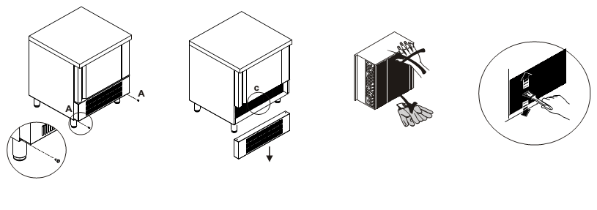

СХЕМА УСТАНОВКИ

BE-103L-HSO

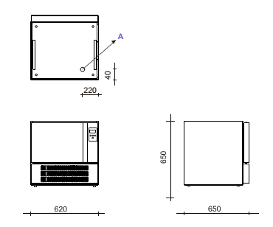

BE 5, 6, 10 уровней

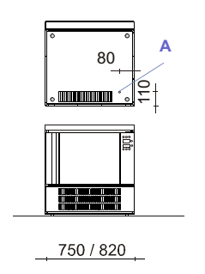

А – электрическое соединение

ЭЛЕКТРИЧЕСКАЯ СХЕМА

